Брендбук платформы Рядом
  - Визуальная система и принципы общения
Версия 1.2 • 19 октября 2026

Рядом помогает находить компанию для совместных занятий разными видами спорта. Обязательная основа кейса — адаптивный веб. Расширение на прогулки, обучение и другие интересы остаётся идеей команды.
Идея бренда — сделать первый шаг к совместному занятию простым и понятным. Красный приглашает действовать, белый оставляет пространство людям и событиям.

Как пользоваться брендбуком
Разделы 1–3 задают позиционирование, язык и знак. Разделы 4–9 описывают цвета, типографику, интерфейс и применение. Разделы 10–15 раскрывают роли, статусы и шесть сценариев. Раздел 16 связывает систему с React и React Native.
Рабочее название «Рядом». Формулировки и изображения экранов описывают концепцию будущего продукта.
01 РЯДОМ

Основа бренда
Платформа объединяет людей вокруг конкретного плана: что делать, где встретиться и с кем провести время.

Позиционирование
Рядом — платформа, на которой можно найти или собрать компанию для совместной активности. Понятная встреча с подходящим форматом помогает перейти от намерения к участию.

Обещание
Помогаем найти компанию и договориться о совместных планах. До записи человек видит время, место, формат, стоимость и условия участия, если они есть.

Для кого создаём
Участнику нужна подходящая компания и уверенность, что его уровень или интерес совпадает с форматом. Организатору нужны понятное приглашение, состав группы и удобная связь с участниками. Сообществу нужна последовательность встреч и узнаваемость.
Принцип | Как он проявляется
Открытость | Пишем, подходит ли встреча новичкам; объясняем правила и темп.
Самостоятельный выбор | Даём информацию для решения; не давим рекордами, сериями и чувством вины.
Конкретность | Показываем условия до записи; изменения сообщаем явно.
Уважение | Не оцениваем тело, возраст, уровень подготовки или круг общения.

Единый бренд для разных интересов
Используем «Рядом» и названия направлений: Бег, Футбол, Шахматы. Даём выбрать свой вид спорта без изменения кода. Категории различаем текстом и иконкой; общие цвета и компоненты сохраняются. Другие интересы — возможное развитие.
02 РЯДОМ

Язык и характер
Говорим как внимательный организатор: спокойно, по делу и с понятным приглашением.

Тон общения
Обращаемся на «ты», если пользовательский контекст не требует формального обращения. Используем короткие предложения и обычные слова. В приглашениях допустима лёгкая энергия; в ошибках, отменах и оплате — точность и спокойствие.
Ситуация | Формулировка
Первый экран | Найди компанию для своих планов.
Приглашение | Бежим в спокойном темпе. Присоединяйся, даже если начинаешь.
Пустая выдача | По этим условиям встреч пока нет. Измени фильтры или создай свою.
Успешная запись | Ты в списке участников. Встречаемся сегодня в 19:00.
Встреча отменена | Организатор отменил встречу. Посмотри другие планы на этот день.
Ошибка записи | Не удалось записаться. Попробуй ещё раз.
Уведомление | Завтра в 10:00 — прогулка по парку. Место встречи есть в карточке.

Сообщения бренда
Основное приглашение: «Есть планы. Будет компания». Описание продукта: «Спорт, прогулки и встречи по интересам». Для кнопок используем конкретные действия: «Найти встречу», «Присоединиться», «Создать встречу».

Что исключаем
Не пишем «Хватит лениться», «Стань лучшей версией себя» и «Все уже тренируются». Не обещаем идеальных знакомств, абсолютной безопасности или результата тренировки. Не используем слово «тусовка» как универсальное описание всех активностей.
03 РЯДОМ

Логотип и знак
Знак — две одинаковые линии, направленные вверх и расположенные рядом. Это образ общего движения без привязки к конкретному виду спорта.
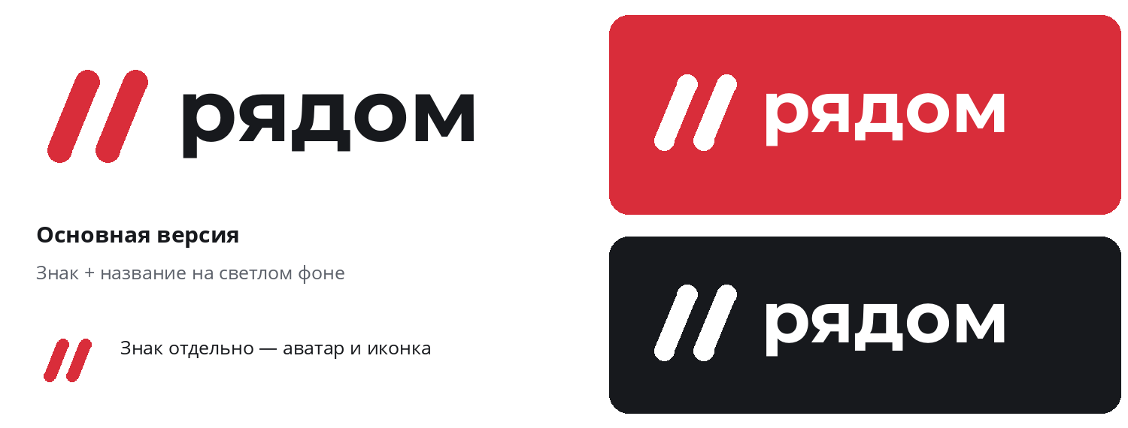

Основная композиция
Красный знак слева, название «рядом» в Montserrat Bold справа. В интерфейсе предпочтительна горизонтальная версия. Отдельный знак используем там, где название уже видно или место ограничено: иконка приложения, аватар, компактная панель.
Параметр | Правило
Мастер знака | Поле 64 × 64; толщина линий 12; наклон примерно 22° от вертикали.
Охранное поле | Не менее 12 единиц мастер-сетки со всех сторон от видимых границ композиции.
Минимальный размер | Знак — 24 px или 6 мм; связка с названием — 120 px или 30 мм по ширине.
Фон | Белый или очень светлый; белая версия на красном и тёмном фоне.
Монохром | Все элементы чёрные либо все белые; без полутонов и прозрачности.

Не растягиваем знак, не меняем расстояние между линиями, не наклоняем название и не добавляем тени, обводки или градиенты. На фотографии используем свободный однотонный участок либо сплошную подложку.
В комплекте SVG с редактируемым названием. Для печати текст логотипа переводят в кривые после установки Montserrat Bold.
04 РЯДОМ

Цветовая система
Белый — основа, красный — главный акцент, почти чёрный — текст. Синий поддерживает информацию и фокус клавиатуры.
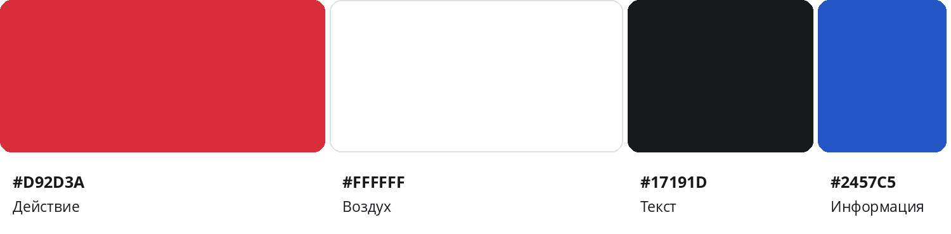
Роль | HEX | Применение
Красный | #D92D3A | Главная кнопка, знак, выбранная категория
Белый | #FFFFFF | Основной фон и поверхности
Почти чёрный | #17191D | Основной текст и иконки
Синий | #2457C5 | Ссылки, фокус, информационные детали
Вторичный текст | #5C616A | Подписи и дополнительная информация
Светлый фон | #F6F7F9 | Подложка разделов и спокойные поверхности
Линии / поля | #DDE0E5 / #858B95 | Декоративные разделители / границы полей
Мягкие акценты | #FFF1F2 / #EEF3FF | Красные / синие подложки

Баланс
Ориентир для обычного экрана: 80% белого и светлого, 12% красного, 6% тёмного, до 2% синего. Это композиционный ориентир, а не квота. Для рекламного носителя допустим сплошной красный фон.

Контраст
Белый на красном — 4,79:1; красный на белом — 4,79:1; основной текст на белом — 17,60:1; вторичный — 6,23:1; синий — 6,47:1. Значения рассчитаны для сплошных цветов. Для обычного текста целимся минимум в 4,5:1 [1].
Красный hover #BB2230; pressed #9F1C28. Синий не используется как второй основной цвет кнопки. Сочетание красного и синего текста друг на друге исключаем.
05 РЯДОМ

Шрифты и композиция
Montserrat задаёт характер названия и крупных заголовков. Open Sans обеспечивает спокойный ритм интерфейса и длинного текста [2, 3].
Есть планы.
Будет компания.
Пример рекламной формулировки. В продукте заголовок описывает действие или содержание экрана.
Стиль | Веб px / интерлиньяж | Мобильный / интерлиньяж | Шрифт
Крупный заголовок | 48 / 56 | 32 / 40 | Montserrat 700
Заголовок страницы | 32 / 40 | 28 / 36 | Montserrat 700
Заголовок раздела | 24 / 32 | 22 / 30 | Montserrat 600
Заголовок карточки | 18 / 26 | 18 / 26 | Open Sans 600
Основной текст | 16 / 24 | 16 / 24 | Open Sans 400
Подпись | 14 / 20 | 14 / 20 | Open Sans 400
Кнопка | 16 / 24 | 16 / 24 | Open Sans 600

Сетка и отступы
Базовый шаг — 4. Основные интервалы: 8, 12, 16, 24, 32, 48 и 64. На широком экране используем 12 колонок, промежуток 24 и контейнер до 1200 px. На мобильном — 4 колонки, поля 16 и промежуток 16; на планшете — 8 колонок и поля 24.

Форма
Скругления: 12 у полей и кнопок, 16 у карточек, 24 у диалогов. Полное скругление оставляем фильтрам и аватарам. Высота основных контролов — 48. Тени используем только для плавающих элементов; карточкам достаточно линии или изменения фона.

Читаемость
Текст выравниваем по левому краю. Не набираем длинные фразы прописными буквами. Ограничиваем строку примерно 60–75 символами. На мобильном разрешаем системное увеличение текста и рост компонентов по содержимому.
06 РЯДОМ

Компоненты интерфейса
На экране выделяем одно главное действие. Остальные действия поддерживают его и сохраняют ясную иерархию.
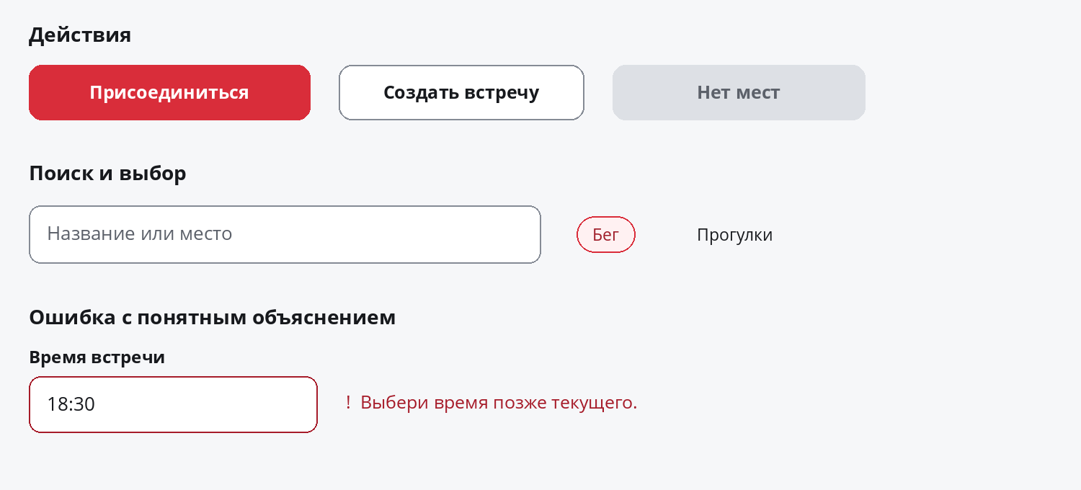

Кнопки и состояния
Основная кнопка красная с белым текстом. Вторичная — светлая с тёмным текстом и заметной границей. Высота от 48, горизонтальные отступы от 20. Hover затемняет красный; нажатие затемняет сильнее; загрузка сохраняет ширину и показывает «Записываем…». Повторное нажатие во время отправки блокируется.
Состояние «нет мест» использует нейтральную заливку и явную подпись. После успешной записи показываем «Ты участвуешь» и отдельное действие отмены. Ошибка не заменяет текст кнопки без объяснения рядом.

Карточка встречи
Обязательны название, описание, вид спорта, дата, время, место, условия и режим записи, организатор со ссылкой на профиль или страницу. Часовой пояс, стоимость, темп и вместимость — дополнительные поля по ситуации. Условия неизвестны — сообщаем явно.

Поля и статусы
Подпись поля остаётся видимой при вводе. Фокус обозначается синим контуром 3 px с отступом 3 px. Ошибка — тёмно-красный #A61B29, значок и пояснение; успех — #236341 с подписью; предупреждение — #805600 на светлой подложке. Цвет никогда не передаёт состояние один [1].
Светлая линия #DDE0E5 используется как декор; граница поля #858B95 помогает различать контрол на белом фоне. Схематичный набор компонентов не является готовой библиотекой.
07 РЯДОМ

Пример веб интерфейса
Поиск начинается с желания человека, а карточки дают достаточно информации для выбора следующего шага.
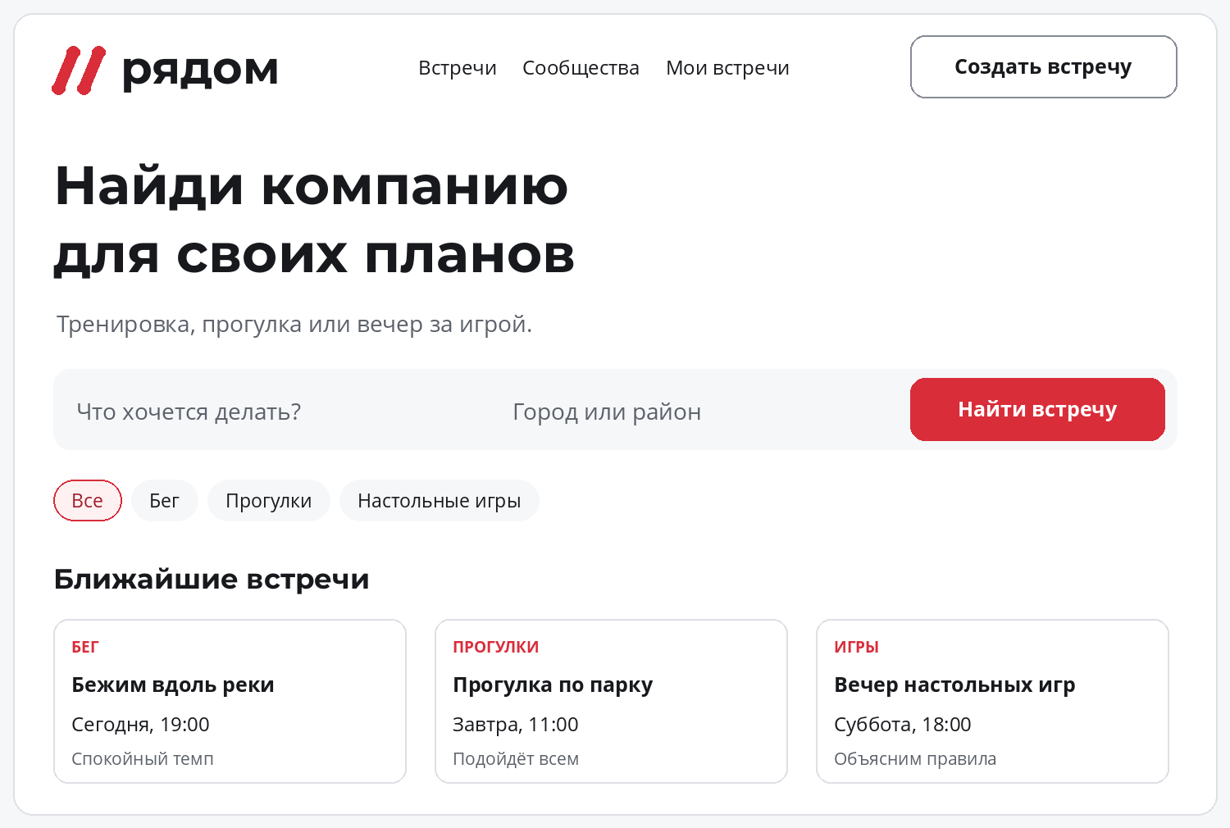
Демонстрационный макет главной страницы. Названия встреч и количество участников приведены для примера.

Композиция
Верхняя панель содержит бренд, разделы и создание встречи. В первом экране — приглашение, поиск по активности и месту, затем категории и ближайшие события. Красный выделяет поиск и выбранные элементы; светлый фон удерживает визуальный баланс.

Поведение на узком экране
Колонки карточек сокращаются с трёх до двух и одной. Поля поиска располагаются вертикально. Категории переносятся или прокручиваются с видимым продолжением. Нижняя мобильная навигация содержит основные разделы; создание встречи доступно отдельным действием.
Путь участника: выбор встречи, подробности и условия, присоединение, подтверждение. Дополнительные функции используют ту же визуальную систему.
08 РЯДОМ

Пример мобильного приложения
Мобильное приложение — собственная идея команды для развития Рядом. Оно сохраняет знакомые цвета, тексты и порядок информации веба.
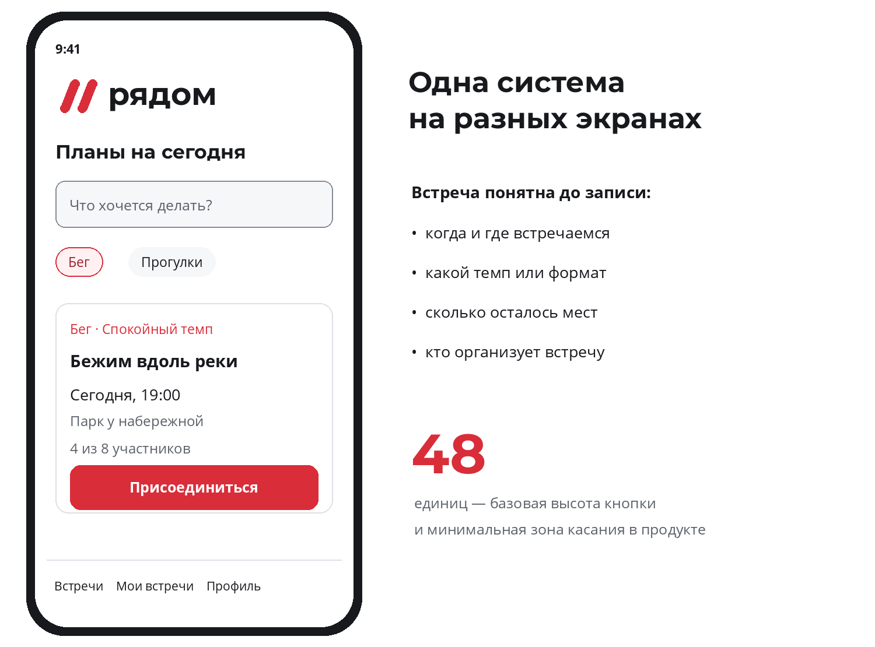
Демонстрационная композиция для будущего приложения. Подробности организатора и условия раскрываются на экране встречи.

Правила адаптации
Веб и приложение используют одни роли цветов и одну шкалу отступов. В React Native размеры применяются как логические единицы. Учитываем safe area, системные жесты и увеличение шрифта. Высота кнопки 48 — минимум; при крупном тексте она увеличивается.

Доступность
Сохраняем понятные подписи навигации, доступные имена и порядок чтения. Элементы доступны с клавиатуры на вебе. Видимый фокус не перекрывается закреплёнными панелями. Для интерактивных целей целимся в область от 48 × 48; для веба отдельно проверяем WCAG 2.2 [1].
09 РЯДОМ

Графика и коммуникации
Узнаваемость строится на паре направленных линий, крупной типографике, свободном пространстве и конкретном приглашении.
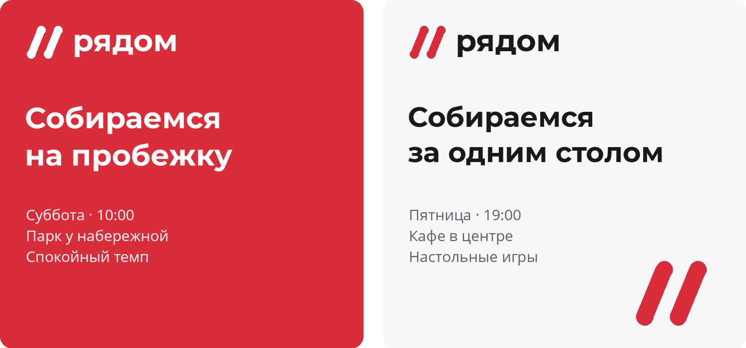
Два примера носителей показывают, как одна система работает для спорта и других совместных занятий.

Фирменная графика
Парные линии можно увеличивать и обрезать краем носителя, сохраняя их толщину, наклон и взаимное положение. На одном носителе достаточно одного крупного жеста. В интерфейсе графика помогает пустым состояниям и обложкам, не мешая чтению.

Фотографии и иллюстрации
Показываем людей в процессе совместного занятия: общий маршрут, разговор перед стартом, игру за столом. В кадре — разный опыт и естественные эмоции. Свет нейтральный или дневной, кожа естественного цвета. Красный можно поддержать деталью одежды или предметом.
Избегаем постановочной агрессии, культа идеального тела, тяжёлых цветных фильтров и ощущения закрытого клуба. Иллюстрации простые и округлые; они изображают людей и ситуацию, а не только спортивный инвентарь.

Движение
Переходы длятся 120–240 мс: появление, лёгкое смещение, изменение состояния. Не используем постоянное подпрыгивание кнопок и мигающие акценты. При настройке уменьшения движения отключаем декоративную анимацию.
10 РЯДОМ

Роли и доверие
Встреча объединяет участников, её автора и, при необходимости, организацию. Бренд сохраняет один характер во всех кабинетах.

Роли в интерфейсе
Роль | Что важно | Язык действий
Пользователь | Условия, участие, свои встречи | Присоединиться, создать встречу, ответить
Организация | Допуск, страница, свои события | Отправить на проверку, опубликовать
Администратор | Допуск и модерация | Одобрить, отклонить с причиной, снять публикацию

Роль зависит от контекста
Организатор — автор встречи, пользователь или организация, а не четвёртая роль. Он решает по заявкам участников; администратор не подменяет его. Три роли сохраняют общий визуальный язык.

Что означает допуск
Подпись «Допущена к публикации» сообщает право организации публиковать события. Она не означает гарантию качества каждой встречи. Основания допуска раскрываются в пояснении, когда они определены продуктовой политикой.

Как показываем организатора
В карточке и на странице встречи указываем автора или организацию. Название и аватар помогают узнавать организатора. Статус допуска показываем рядом с организацией, а статус участия — рядом с действием участника.

Спокойный рабочий кабинет
В формах проверки и управления используем белый фон, тёмный текст и компактные статусы. Красный оставляем главному действию. В решении об отказе объясняем причину и допустимый следующий шаг; не обещаем срок ответа без установленного процесса.
Три роли заданы постановкой. В административном контуре нужны поиск, переходы к связанным данным, допуск организаций, модерация событий и отдельных сообщений.
11 РЯДОМ

Статусы и сообщения
Действие отвечает на вопрос «что сделать», статус — «что происходит сейчас». Цвет поддерживает смысл, подпись делает его однозначным.

Сущность | Подписи состояний | Визуальная роль
Организация | На проверке / Допущена к публикации | Информация / успех
Организация | Нужны уточнения / Допуск не предоставлен | Предупреждение / отказ
Встреча | Черновик / Опубликовано / Снято с публикации | Нейтральный / успех / нейтральный
Участие | Заявка отправлена / Ты участвуешь | Информация / успех
Участие | Заявка отклонена | Отказ с пояснением

Цвета статусов
Нейтральный: #5C616A на #F6F7F9. Информация: #2457C5 на #EEF3FF. Успех: #236341 на #EDF6F0. Уточнение: #805600 на #FFF7E7. Отказ и ошибка: #A61B29 на #FFF1F2. Используем короткую подпись и простую иконку; размер иконки 16–20, основной набор — 24.

Разделяем разные процессы
Организация может быть допущена, встреча ещё оставаться черновиком, а заявка человека ожидать решения. Поэтому один общий бейдж «Одобрено» не заменяет три независимых состояния.

Пишем результат и следующий шаг
«Заявка отправлена. Ожидаем решение организатора». «Допуск не предоставлен. Посмотри причину в кабинете». «Встреча снята с публикации. Она больше не отображается в каталоге». Не используем «Готово» без указания результата.
Подписи в states.json задают оформление. Отказ в допуске требует причины. «Нужны уточнения» — дополнительная функция, не обязательный этап допуска.
12 РЯДОМ

Создание и публикация
Форма помогает сформулировать понятное приглашение, а публикация делает встречу доступной в каталоге.
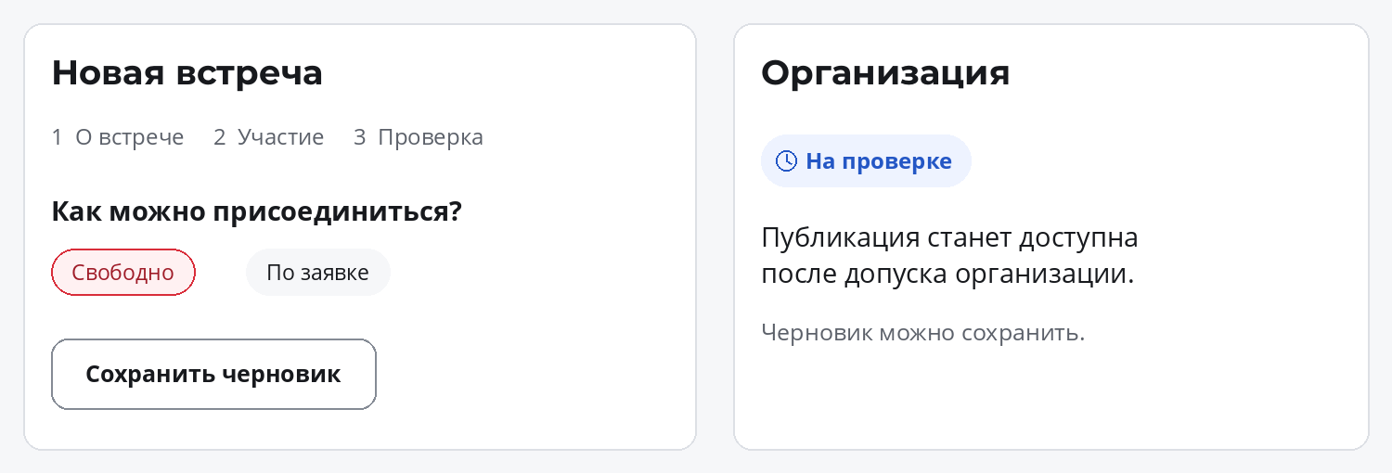

Создание встречи
Предлагаем три шага: «О встрече», «Участие», «Проверка». Сначала задаются название, категория, время, место и описание. Затем — способ присоединения и условия. Предпросмотр показывает ту же структуру, которую увидит участник.

Подписи действий
«Сохранить черновик» сохраняет незавершённую встречу. «Предпросмотр» помогает проверить приглашение. «Опубликовать» используется, когда условия публикации выполнены. После действия подтверждаем конкретный результат: «Черновик сохранён» или «Встреча опубликована».

Допуск организации
До допуска страница организации не публична, публикации от её имени недоступны. Администратор одобряет или отказывает с причиной. После допуска страница публична, события выходят сразу без повторного согласования. Черновик — дополнительная возможность.

Ошибки и восстановление
Показываем ошибку у соответствующего поля и сохраняем введённое. При проблеме отправки оставляем форму доступной для повторной попытки. Не показываем «Опубликовано», пока результат не подтверждён системой.
Сценарии 1 и 2. Пользователь публикует от своего имени. Обязательны готовые направления и свой вид спорта без правки кода; событие видит другой пользователь.
13 РЯДОМ

Присоединение и заявки
До нажатия человек понимает, вступает ли он сразу или ожидает решения организатора.
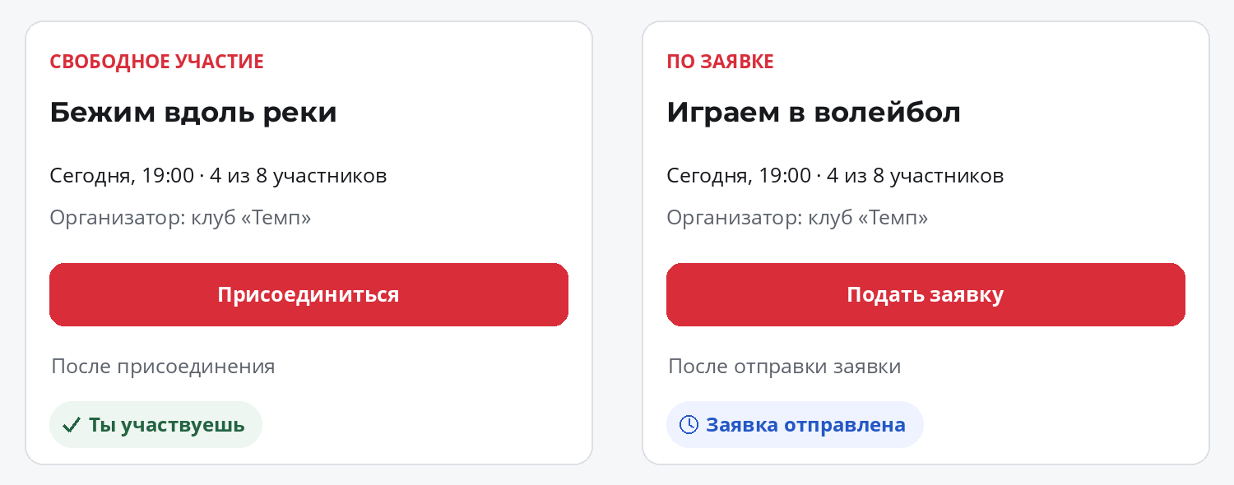

Свободное участие
Основная кнопка — «Присоединиться». Запись сразу подтверждена, автор видит участника. Во время отправки сохраняем размер кнопки и предотвращаем дубли. Если добавлен лимит, отсутствие мест показываем явно; сам лимит необязателен.

Участие по заявке
Основная кнопка — «Подать заявку». После отправки показываем «Заявка отправлена. Ожидаем решение организатора». Ожидание не выглядит как подтверждённое участие. Предлагаем действие «Отозвать заявку», если оно предусмотрено правилами продукта.

Решение организатора
В кабинете показываем заявки отдельно от участников. Действия «Принять» и «Отклонить» сопровождаем результатом. После одобрения участник видит «Ты участвуешь». При отказе используем спокойную формулировку, без оценки человека.

Общие правила
Состояние участия видно при повторном открытии встречи. При неопределённом результате отправки сначала проверяется актуальный статус. Текст ошибки предлагает следующий шаг, а не приглашает бесконечно нажимать ту же кнопку.
Сценарии 3 и 4. Оба режима обязательны. Принятие и отказ обновляются у обеих сторон. Вместимость в макете и отзыв заявки — дополнительные возможности.
14 РЯДОМ

Уточнение и управление
Вопрос об условиях помогает принять решение. Управление публикацией требует ясного описания последствий.
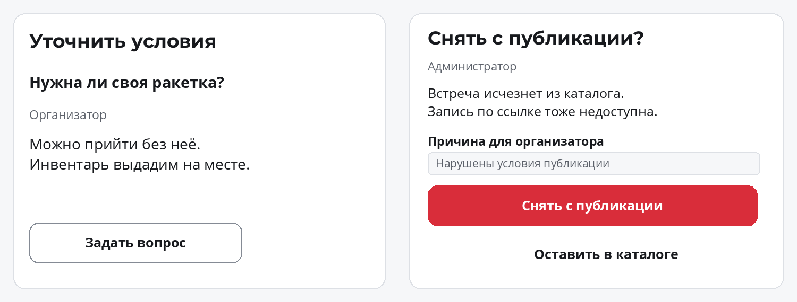

Уточнение условий
Обязательно текстовое обсуждение внутри встречи: пользователь задаёт вопрос, автор отвечает, сообщения и авторство сохраняются. Комментариев достаточно; внешний чат может дополнять обсуждение. Отправка вопроса не означает получение ответа.
В открытом событии информация и обсуждение доступны не только записанным; любой пользователь платформы может задать вопрос. Ограничения для встреч по заявке выбирает команда. Администратор скрывает одно сообщение, сохраняя событие и остальные сообщения.

Снятие с публикации
Администратор указывает причину для организатора. Действие «Снять с публикации» блокирует новую запись и убирает встречу из выдачи для записи. Допустимый вариант постановки — удаление. Автор и записанные видят, что публикация недоступна.

Разные последствия требуют разных слов
По прямой ссылке тоже нельзя присоединиться или подать заявку. Судьбу существующих записей определяет команда. Уведомления и восстановление публикации дополнительны. Отмена встречи и снятие с публикации имеют разные последствия.
Сценарии 5 и 6. Обсуждение внутри платформы и модерация обязательны. Данные и доступ меняются в работающем прототипе, а не только в макете.
15 РЯДОМ

Развитие мобильного приложения
Мобильное приложение — собственная продуктовая идея команды. Оно продолжает бренд Рядом и помогает возвращаться к совместным планам.
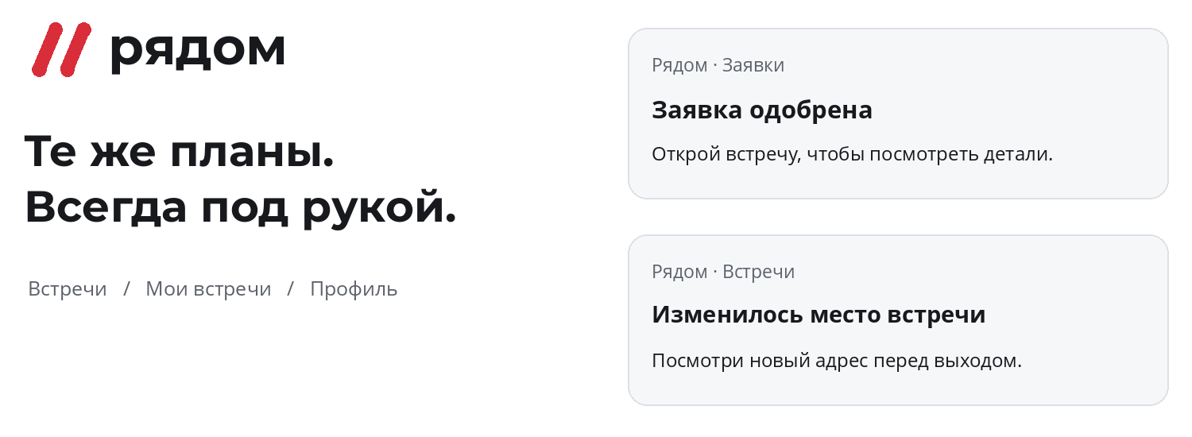

Единая терминология
Веб и приложение используют «Встречи», «Мои встречи», «Профиль» и одинаковые названия действий. Слова «событие» и «мероприятие» допустимы в документации; в пользовательском интерфейсе основное понятие — «встреча».

Ценность приложения
Быстрый доступ к своим встречам, статусу заявок и актуальным условиям. Ссылка из приглашения или уведомления открывает нужную встречу. Создание, участие и управление сохраняют знакомый порядок действий, даже если навигация отличается от веба.

Уведомления
Предлагаемые поводы: решение по заявке, ответ на вопрос и изменение важных условий. Заголовок называет событие: «Заявка одобрена», «Изменилось место встречи». Текст предлагает конкретный шаг. Уведомление о новой встрече не должно создавать ложную срочность.

Согласованность платформ
Общие цвета и отступы берём из одной системы; начертания загружаем отдельно. Учитываем системный размер текста, safe area и видимость клавиатуры. Возврат из уведомления не должен терять контекст. Права на уведомления запрашиваем рядом с понятной пользой.
Нативное приложение не требуется и не даёт дополнительных баллов. Приоритет — адаптивный веб и обязательные сценарии. Приложение и уведомления — развитие команды.
16 РЯДОМ

Передача в разработку
Единые значения оформления позволяют сохранить характер бренда в React и будущем React Native приложении.

Что включено в комплект
Векторные знак, связка с названием, монохромная и обратная версии, квадратный мастер иконки. Значения оформления находятся в tokens.json; tokens.css и tokens.ts содержат те же цвета, интервалы и параметры для веба и приложения. states.json задаёт подписи состояний и визуальные роли; copy.ru.json содержит тексты сценариев. README объясняет использование.

Как применять
JSON — источник значений. В React веб-компоненты обращаются к CSS-переменным по смысловой роли: основной текст, фон, акцент, ошибка. В React Native используются числовые значения из TypeScript; шрифты и их начертания регистрируются отдельно. При изменении системы обновляются JSON, CSS и TypeScript.
Общие компоненты проектируются как Button, Input, ActivityCard, CategoryChip и AvatarGroup. Поведение навигации, жестов и доступности реализуется с учётом платформы. Брендбук задаёт дизайн, а не подтверждает наличие этих функций.

Проверка перед запуском
1. Проверить кириллицу и загрузку всех начертаний.
2. Проверить контраст реальных состояний, фокус и навигацию с клавиатуры.
3. Проверить крупный системный текст, переносы и экран шириной 320 px.
4. Проверить загрузку, пустую выдачу, ошибки, отмены и заполненную встречу.
5. Подготовить платформенные иконки из квадратного мастера.
6. Проверить название, знак и домен перед публичным запуском.

Источники для реализации
[1] W3C WCAG 2.2: контраст текста, использование цвета, фокус и размер целей. https://www.w3.org/TR/WCAG22/
[2] Montserrat: официальный репозиторий, кириллица и лицензия SIL OFL 1.1. https://github.com/JulietaUla/Montserrat
[3] Open Sans: официальный репозиторий и лицензия. https://github.com/googlefonts/opensans
[4] Первичные PDF: docs/references/official/assignment.pdf и evaluation-criteria.pdf. Полные конверсии: docs/requirements/. Приёмка: docs/product/acceptance.md.
Версия 1.2 — основа для дизайна продукта. Проверка доступности выполняется на работающих экранах; готовое соответствие стандарту этим документом не заявляется.

